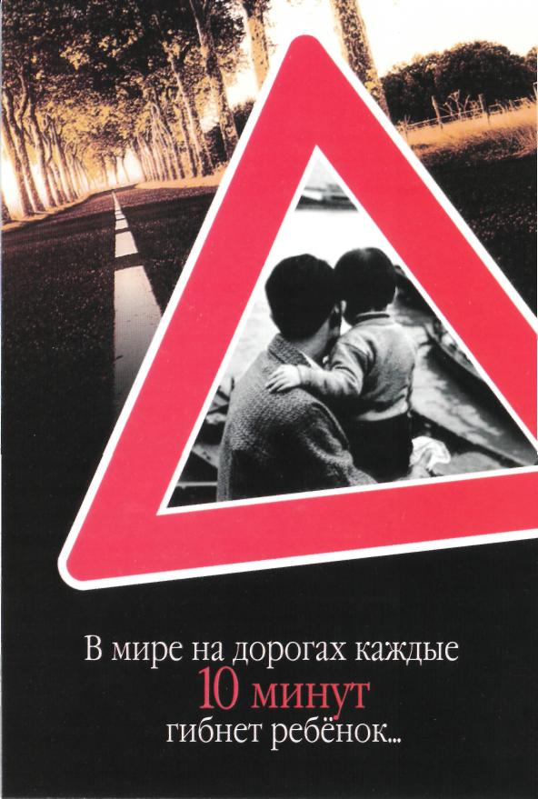
9 заповедей безопасного поведения на улице с ребёнком:
1. Ребенок на руках. Будьте осторожны – он закрывает Вам обзор улицы.
2. Ребенок в саночках. Такой «транспорт» легко опрокидывается. На дороге или рядом с ней это не допустимо.
3. Вы едете в такси. Учитывайте возможность резкого торможения автомобиля и берегите ребёнка от ушиба. При высадке первыми обязательно должны выйти взрослые и принять детей.
4. Автобус приближается к остановке. До полного прекращения движения автобуса к нему подходить запрещено: ребёнок (как и взрослый) может оступиться и попасть под колесо, особенно если на остановке много пассажиров.
5. Посадка в автобус, трамвай, троллейбус. Зона остановки – опасное для ребёнка место. Стоящий транспорт ограничивает обзор дороги в этой зоне, как водителям проходящих машин, так и пешеходам. К тому же, здесь пешеходы в спешке могут столкнуть ребёнка на проезжую часть.
6. Поездка в общественном транспорте. Даже опытный водитель не всегда может избежать резкого торможения в аварийной ситуации. Поэтому в транспорте необходимо позаботиться о том, чтобы ребёнок занимал устойчивое положение. Особенно осторожными нужно быть возле кабины водителя и во время подготовки к выходу.
7. Выход из общественного транспорта. Всегда выходят взрослые и принимают детей. Если пустить ребёнка вперёд, то, пока Вы заняты выходом, он может выбежать из-за автобуса на дорогу, а маленький ребёнок, шагая по ступенькам, рассчитанным для взрослого, – упасть. Выходить из автобуса лучше, держа ребёнка за руку.
8. За руку с ребёнком. На улице или рядом с ней не забывайте, что ребёнок может попытаться вырваться – это типичная причина детского дорожного травматизма.
9. Учите детей наблюдать. Во время прогулок с детьми любого возраста, обращайте их внимание на работу светофоров, объясняйте значение дорожных знаков, разметки, учите их наблюдать за дорогой и предвидеть опасности.
ГАИ УВД Могоблисполкома

